附件1：参会回执

姓 名 |  |  | 性 别
手 机 |  |  | 电 话
职 称 |  |  | 职 务
工作单位
统一安排  住宿（是/否） |  | 单住/合住 |  | （统一安排住宿的填写）
E-mail
发票抬头
税 号
汇款金额 | （采用转账汇款的填写）
提示：请于2025年8月1日(星期五)之前将参会回执发送至邮箱rcge@bit.edu.cn。（特别提醒要及时回复参会回执，如不按时回复，将无法保证安排住宿。住宿标准：标间299元/间/晚；大床房：329元/间/晚）

附件2：交通路线

酒店：延安市新区益康酒店
地 址：延安市新区中环大道
总 机:0911-8886888

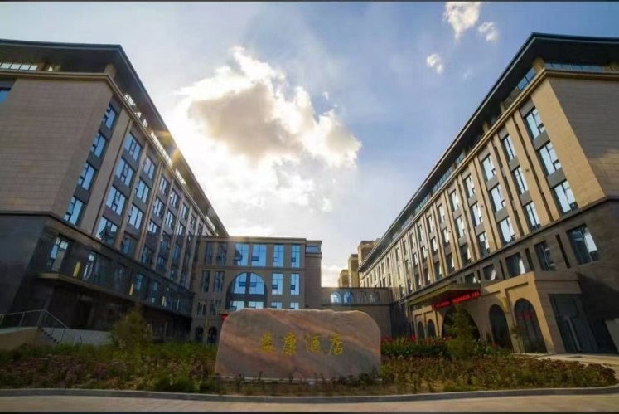

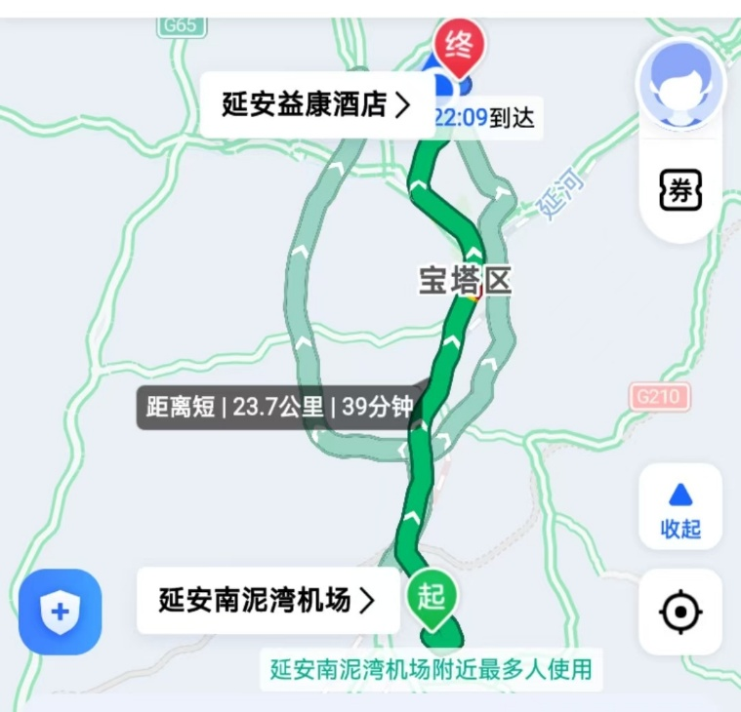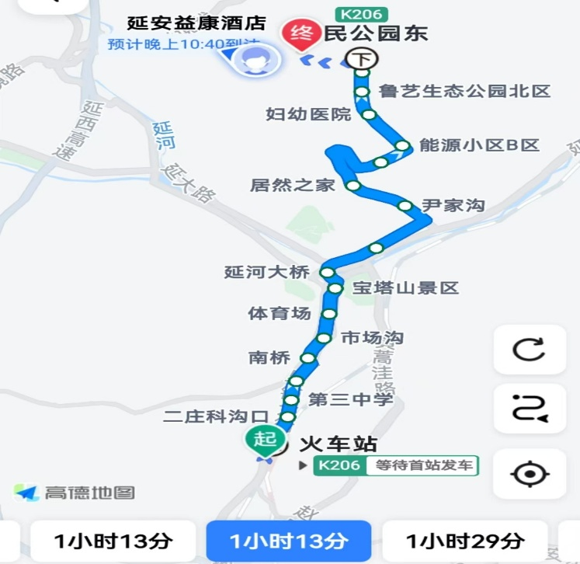

交通路线：
1.南泥湾机场到酒店：
打车到酒店23.7公里，预计40分钟左右，费用大概60元左右。
2.延安火车站到酒店：
1）打车：到酒店12.7公里，预计25分钟左右，费用大概30元左右。
2）公交车：火车站乘坐K206路公交，经过20站到达市民公园东站下车，再步行1.4公里到达酒店。

